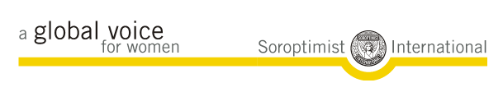
Indbydelse til sommermøde
Ego-branche-aften ved Lene på Lind Plejecenter, Gadegårdsvej 121, 7400 Herning
Vi mødes i cafeen, mandag d. 14. juni kl. 18.00 (bemærk mødetidspunkt)
hvor Lene fortæller om Plejehjemmet
Herefter serveres en sommermenu m. vin og vand
Vi skal ud at se på de smukke omgivelser og aftenen slutter med, at Lene fortæller om sig selv

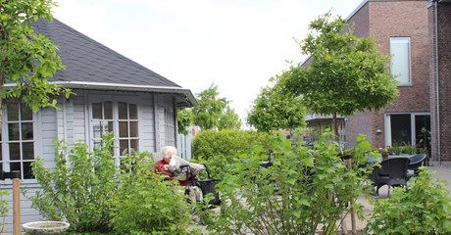

Aftenen er kun for soroptimister.
Prisen er alt incl. 200, - kr.
Framelding til klubmester Kirsten på siklubmester@gmail.com senest onsdag. 9. juni.
Bemærk tidligere framelding af hensyn til madbestillingen
Mange soroptimist-hilsner
Gruppe 3 – Anette, Gerda, Karen Marie, Lene, Mette H., Ulla og Inga

